PROJENİN KONUSU
Mülteci olmak elbette ki bir tercih değildir. Araştırma doğrultusunda çeşitli sorulara cevap aranmaktadır. Bu sorular;
-Bu süreçte ne derece Türkçe öğrendikleri?
-Bir işte çalışıp çalışmadıkları
-Neden Türkiye'yi tercih ettiklerini?
-Ülkelerine dönmek isteyip-istemediklerini öğrenmektir.
PROJENİN AMACI
Araştırmanın amacı, Suriye'deki iç savaş ortamından canlarını zor bir şekilde kurtararak Türkiye'ye sığınmak durumunda kalıp, Adana kentinde yaşamak durumunda kalan Suriyeli mültecilerin durumunu ele almaktır. Mültecilerin gözünden, Türkiye'deki durumlarını değerlendirmektir. Araştırma sonucunda, Suriyeli mültecilerin, Adana'da kalacakları zaman süresince, ne şekilde onlara yardımcı olmamız gerektiği konusunda, bir farkındalık oluşmasını sağlamak ve önerilerde bulunmaktır.
ARAŞTIRMA KONUSU
-Mülteci olmak elbette ki bir tercih değildir. Araştırma doğrultusunda çeşitli sorulara cevap aranmaktadır. Bu sorular;
-Ne zamandan beri Adana'da olduklarını?
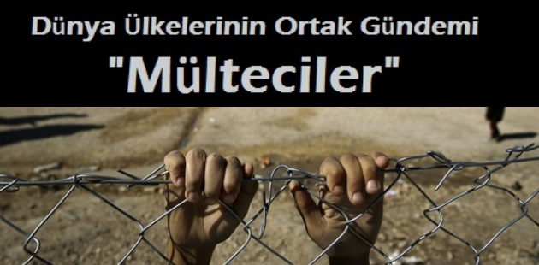
-Bu süreçte ne derece Türkçe öğrendikleri?
-Bir işte çalışıp çalışmadıkları
-Neden Türkiye'yi tercih ettiklerini?
UYGULANAN PROSEDÜR
Araştırmanın örneklemi olarak, Adana'nın en çok Suriyeli barındırdığı Seyhan ilçesinde, ağırlıklı olarak da yaşadıkları mahallelerde (Kocavezir-Mestanzade-Meydan), 6 bin kişilik evren içerisinden tesadüfi örneklem yöntemiyle 150 kişilik bir denek grubuyla birebir görüşülerek uygulanmıştır.
Araştırmada nicel ve nitel araştırma teknikleri bir arada kullanılmıştır.
Araştırmada nicel veri toplama aracı olarak anket kullanılmıştır.
ANALİZ SONUÇLARI
Yaptığımız analizler doğrultusunda Suriyelilerin büyük bir kısmı maddi sıkıntılar çekmekte. Mültecilerin tam olarak haklarına önem gösterilmediğinden, sorunlarına kalıcı çözüm bulamadığından yakınmaktadırlar.
Yaptığımız araştırmalara göre;
Kamplarda kalan Suriyeliler, gıda yardımlarının yetersiz olduğunu belirtilmiştir. Suriyelilerin büyük kısmı ise Türkçeyi iyi bilmediklerinden iletişimde sorun yaşamaktadırlar.
ÖNERİLER VE BEKLENTİLER
Uluslararası toplumun ve sivil toplum kuruluşlarının göç sorunlarına daha duyarlı davranmaları sağlanmalıdır. Suriyelilerin karşılaştığı dil (iletişim) sorunu vardır. Bu durum, sorun olmayabilecek bazı durumların, sorun olmasına neden olmaktadır. Bu durum, yaşadıkları yerlerdeki halkla anlaşmaları ve kaynaşmalarına engel teşkil etmektedir. Suriyeliler için sunulan eğitim hizmetleri ile birlikte, tüm Suriyelilere hiç olmazsa, günlük hayatını sürdürebilecekleri pratik Türkçe öğretilmeli ve yerli halkla kaynaşmaları sağlanabilmelidir.
KAYNAKLAR
1.https://tr.wikipedia.org/wiki/M%C3%BClteci2.https://tr.wikipedia.org/wiki/G%C3%B6%C3%A7men
3.http://www.tusev.org.tr/usrfiles/files/Selen_Elif_Ay_Suriyeli_Multecilerin_Durumu.pdf
Dünya Ülkelerinin Ortak Gündemi "MÜLTECİLER"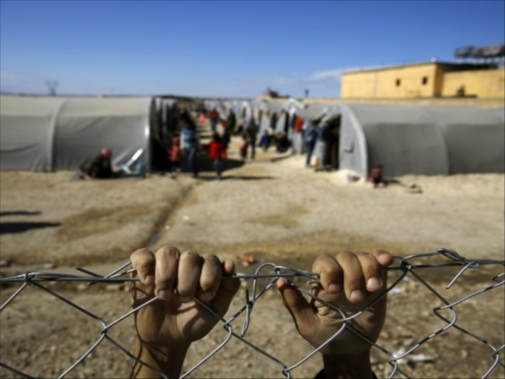

- Suriye İç Savaşı'nda kaçan mülteciler, için Mayıs 2011'de İlk Suriyeli mülteci kampı Türkiye'de açıldı.
- Göç İdaresi Genel Müdürlüğünce, Türkiye'de bulunan 2 milyon 957 bin 454 Suriyelinin biyometrik verileriyle kayıt altına alındığı bildirildi.
- Dünyada yaklaşık 6 milyon Suriyeli mülteci var.
- Mültecilik, hukuki bir statüdür.

TÜBİTAK 4006 BİLİM FUARLARI 2017

SOSYOLOJİ

MÜLTECİLİK SORUNSALI !

M. Subhi MANLA
Aleyna GÖRKEN – Reyhan ŞİMŞEK

Danışman: Abdurrahim ÇELİK

ÇUKUROVA / ADANA
Mültecilik bir tercih değil, "ZORUNLULUKTUR"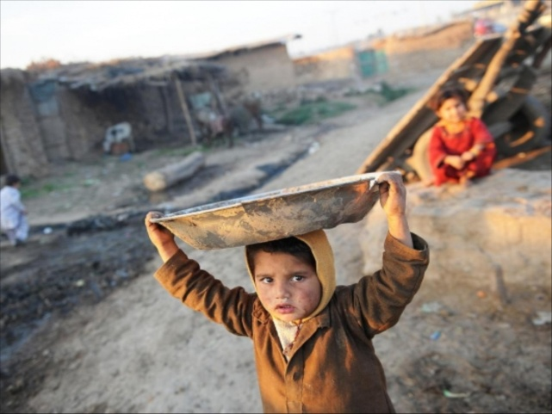
- (UNHCR) Birleşmiş Milletler Mülteci Örgütü, 20 Haziran gününü 'Dünya Mülteciler Günü' ilan etmiştir. 2015 yılında, 65.3 milyon insanın kendi ülkesi içinde ve dışında mülteci durumuna düşmesi sonrası bu gün daha fazla önem kazanmıştır..
- BM'nin tanımı ile mülteci, "ırkı, dini, milliyeti, belli bir sosyal gruba mensubiyeti veya siyasi düşünceleri nedeniyle, zulüm göreceği konusunda haklı bir korku taşıyan ve bu yüzden ülkesinden ayrılan ve korkusu nedeniyle geri dönmeyen veya dönmek istemeyen kişi"dir.

